Projet Data Science
Rétention client et évaluation du risque de revenus
Projet Data Science - M2 Data Engineering & AI
Auteurs | François Ngy et Antoine Theissen
Formation | M2 DE
Sujet | Rétention client et évaluation du risque de revenus
Livrables associés | Code source, notebook EDA, notebook de modélisation, API FastAPI, dashboard Streamlit

1. Résumé du projet
Le projet porte sur la prédiction du churn client. Le churn correspond au départ ou à la résiliation d’un client. Dans le dataset, la variable cible s’appelle churn : la valeur 0 signifie que le client reste, et la valeur 1 signifie que le client quitte le service.
L’objectif est de construire une chaîne de data science complète : comprendre les données, préparer les variables, entraîner plusieurs modèles, comparer les performances, choisir un modèle final, puis le rendre exploitable dans une API et un dashboard.
- Objectif métier : identifier les clients à risque afin de prioriser les actions de rétention.
- Objectif technique : comparer plusieurs modèles de classification binaire, dont un modèle de Deep Learning.
- Sortie attendue : une probabilité de churn et une décision binaire selon un seuil optimisé.

2. Problématique et données
La tâche choisie est la prédiction du churn, donc un problème de classification binaire. Le modèle reçoit des informations décrivant un client et doit prédire si ce client risque de quitter le service.
Nombre de lignes | 10 000 clients
Nombre de variables initiales | 32 variables
Variable cible | churn
Classe 0 | Client non churner
Classe 1 | Client churner
Pour garder un projet clair et cohérent entre l’entraînement, l’API et le dashboard, le modèle final utilise 10 variables principales :
- gender
- age
- tenure_months
- contract_type
- monthly_logins
- weekly_active_days
- avg_session_time
- monthly_fee
- payment_failures
- nps_score

3. Analyse exploratoire des données
L’EDA répond à des questions simples : quelles sont les colonnes, y a-t-il des valeurs manquantes, la cible est-elle équilibrée, et quelles variables semblent liées au churn ?

3.1 Structure du dataset
La commande df.shape montre que le dataset contient 10 000 lignes et 32 colonnes. La commande df.info() permet ensuite de vérifier les types de variables : certaines sont numériques, d’autres sont catégorielles. Cette distinction est importante, car les variables catégorielles devront être encodées dans le pipeline d’entraînement.

3.2 Valeurs manquantes
Le résultat montre que la variable complaint_type contient environ 20,45 % de valeurs manquantes. Les autres variables sont globalement complètes. Comme complaint_type n’est pas retenue dans les 10 variables finales, ce point ne bloque pas l’entraînement du modèle.

3.3 Distribution de la cible churn
L’analyse de la cible est une étape centrale du projet. Le notebook montre que seulement 10,21 % des clients sont churners, contre 89,79 % de non churners. Le problème est donc fortement déséquilibré.
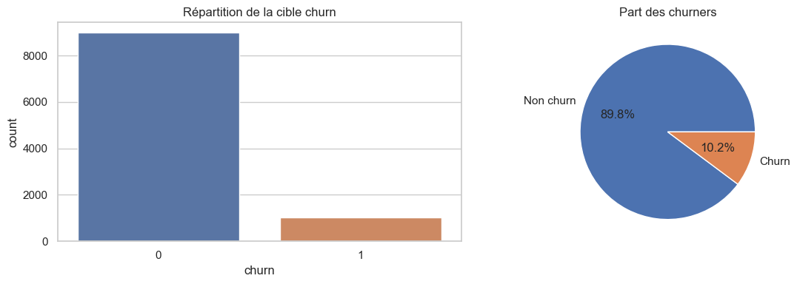
Ce déséquilibre a une conséquence directe : l’accuracy seule est trompeuse. Un modèle qui prédirait toujours non churn obtiendrait déjà environ 90 % d’accuracy, tout en étant inutile pour détecter les clients réellement à risque.
- Conséquence méthodologique : utiliser un split train/test stratifié.
- Conséquence sur les métriques : ne pas se limiter à l’accuracy.
- Métriques privilégiées : recall, precision, F1-score, ROC-AUC et surtout PR-AUC.

3.4 Premiers facteurs métier observés
L’EDA simplifiée se concentre sur quelques variables faciles à interpréter : les échecs de paiement, le score NPS et l’ancienneté client. Ces variables ont un sens métier direct et permettent de construire une première intuition avant la modélisation.
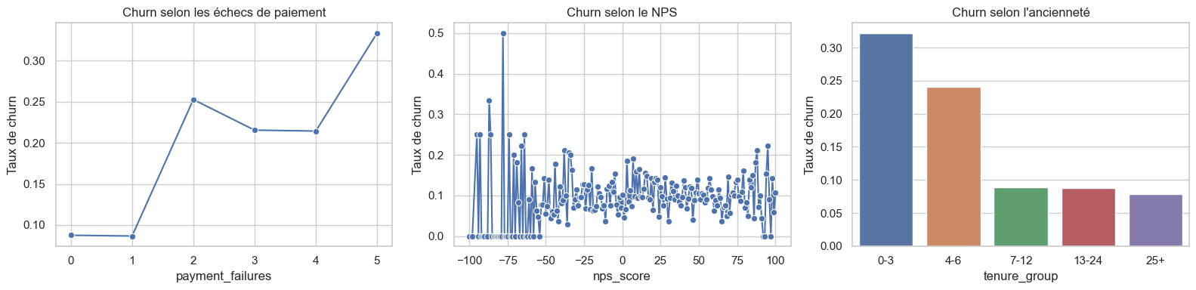
Les tendances les plus lisibles sont les suivantes :
- Échecs de paiement : les churners présentent en moyenne plus d’échecs de paiement que les non churners (0,74 contre 0,47).
- Ancienneté : les clients très récents churnent davantage : environ 32,12 % pour les 0-3 mois contre 7,83 % pour les clients de plus de 25 mois.
- NPS : le score NPS apparaît moins discriminant que prévu dans cette version simplifiée de l’analyse.

3.5 Distributions et corrélations
Le notebook compare ensuite quelques distributions selon la classe churn. Les boxplots permettent de voir si les churners et les non churners ont des comportements différents sur les variables numériques.
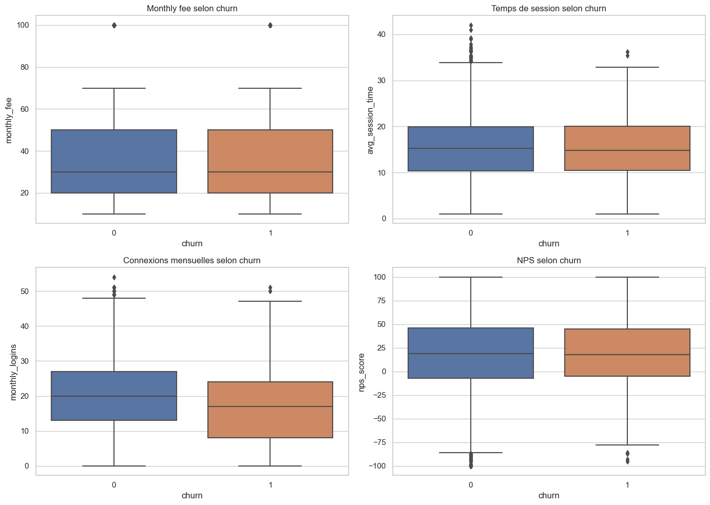
Une matrice de corrélation est aussi utilisée pour repérer les relations linéaires entre variables numériques. Elle donne une première lecture des relations possibles, mais elle ne prouve pas de causalité.
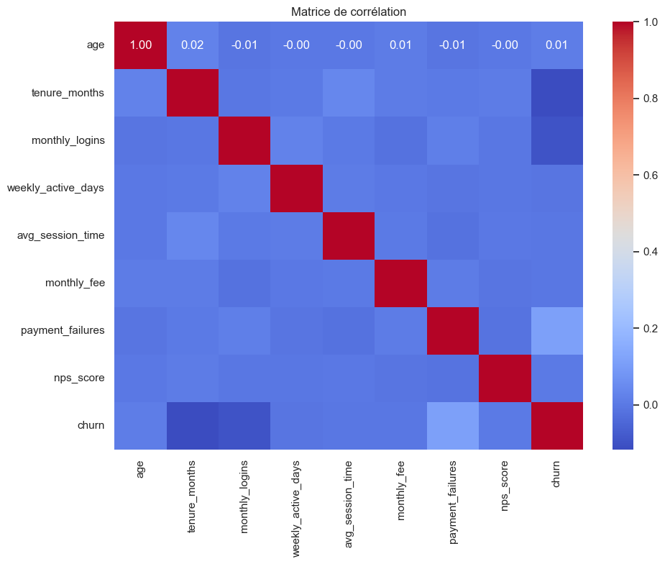

3.6 Synthèse de l’EDA
Churn global : 10,21 % | Classe positive minoritaire, donc évaluation adaptée nécessaire
complaint_type : 20,45 % de valeurs manquantes | Variable non retenue dans le pipeline final
Clients récents plus à risque | Ancienneté client importante pour le churn
Échecs de paiement plus élevés chez les churners | Signal financier potentiellement utile
NPS moins discriminant dans l’EDA simple | Variable conservée mais à interpréter avec prudence

4. Préparation des données
Après l’EDA, les données doivent être transformées pour être utilisables par les modèles. Cette étape est automatisée dans train.py grâce à un Pipeline scikit-learn.
Variables numériques | Imputation par la médiane puis StandardScaler | Gérer les valeurs manquantes et mettre les variables à une échelle comparable
Variables catégorielles | Imputation par la modalité la plus fréquente puis OneHotEncoder | Transformer le texte en variables numériques exploitables
Le pipeline évite également le data leakage : les transformations sont apprises uniquement sur les données d’entraînement, puis appliquées au jeu de test. Cette règle est importante pour ne pas obtenir des résultats artificiellement optimistes.

4.1 Gestion du déséquilibre de churn
Le déséquilibre de la cible est pris en compte à plusieurs niveaux dans train.py :
- Split stratifié : train_test_split(..., stratify=y) conserve la même proportion de churners dans le train et le test.
- Validation croisée stratifiée : StratifiedKFold conserve la proportion de churners dans chaque fold.
- Pondération des classes : class_weight="balanced" est utilisé pour Logistic Regression et Random Forest.
- Métriques adaptées : PR-AUC, recall, precision, F1-score et ROC-AUC sont utilisées plutôt que l’accuracy seule.
- Seuil optimisé : le seuil de décision est choisi avec le F2-score afin de donner plus de poids au recall.

5. Entraînement des modèles
Le fichier train.py est le cœur technique du projet. Il charge les données, prépare les variables, entraîne plusieurs modèles, compare leurs performances et sauvegarde le meilleur modèle.
Modèle | Rôle dans le projet | Point clé
Logistic Regression | Baseline simple et interprétable | Utilise class_weight="balanced"
Random Forest | Modèle classique robuste | Combine plusieurs arbres de décision
Gradient Boosting | Modèle avancé souvent performant | Corrige progressivement les erreurs des arbres précédents
MLPClassifier | Modèle Deep Learning demandé par l’énoncé | Réseau de neurones avec deux couches cachées (64, 32)
Le MLP répond à l’exigence d’intégrer un modèle de Deep Learning. Cependant, le rapport garde une analyse critique : sur un dataset tabulaire de taille modérée, un modèle classique comme Random Forest ou Gradient Boosting peut être plus efficace et plus facile à expliquer.

6. Évaluation des modèles
Les modèles sont évalués avec une validation croisée stratifiée à 5 folds, puis sur un jeu de test indépendant. Le choix du modèle final repose en priorité sur la PR-AUC moyenne en validation croisée, complétée par le recall et la ROC-AUC.
Métrique | Signification | Intérêt pour ce projet
ROC-AUC | Capacité générale à séparer churn et non churn | Utile comme score global
PR-AUC | Compromis precision/recall sur la classe positive | Très utile avec une classe churn rare
Precision | Parmi les clients prédits à risque, part de vrais churners | Limite les fausses alertes marketing
Recall | Parmi les vrais churners, part détectée par le modèle | Réduit les clients à risque oubliés
F1-score | Équilibre precision et recall | Synthèse utile pour comparer
F2-score | Comme F1, mais avec plus de poids sur le recall | Utilisé pour choisir le seuil de décision

6.1 Comparaison quantitative
Modèle | CV PR-AUC | CV Recall | Test ROC-AUC | Test PR-AUC | Test F1 | Seuil
Random Forest | 0,251 | 0,013 | 0,733 | 0,249 | 0,314 | 0,10
Gradient Boosting | 0,243 | 0,026 | 0,722 | 0,262 | 0,377 | 0,10
Logistic Regression | 0,192 | 0,602 | 0,693 | 0,241 | 0,219 | 0,40
MLP | 0,078 | 0,000 | 0,427 | 0,084 | 0,174 | 0,10
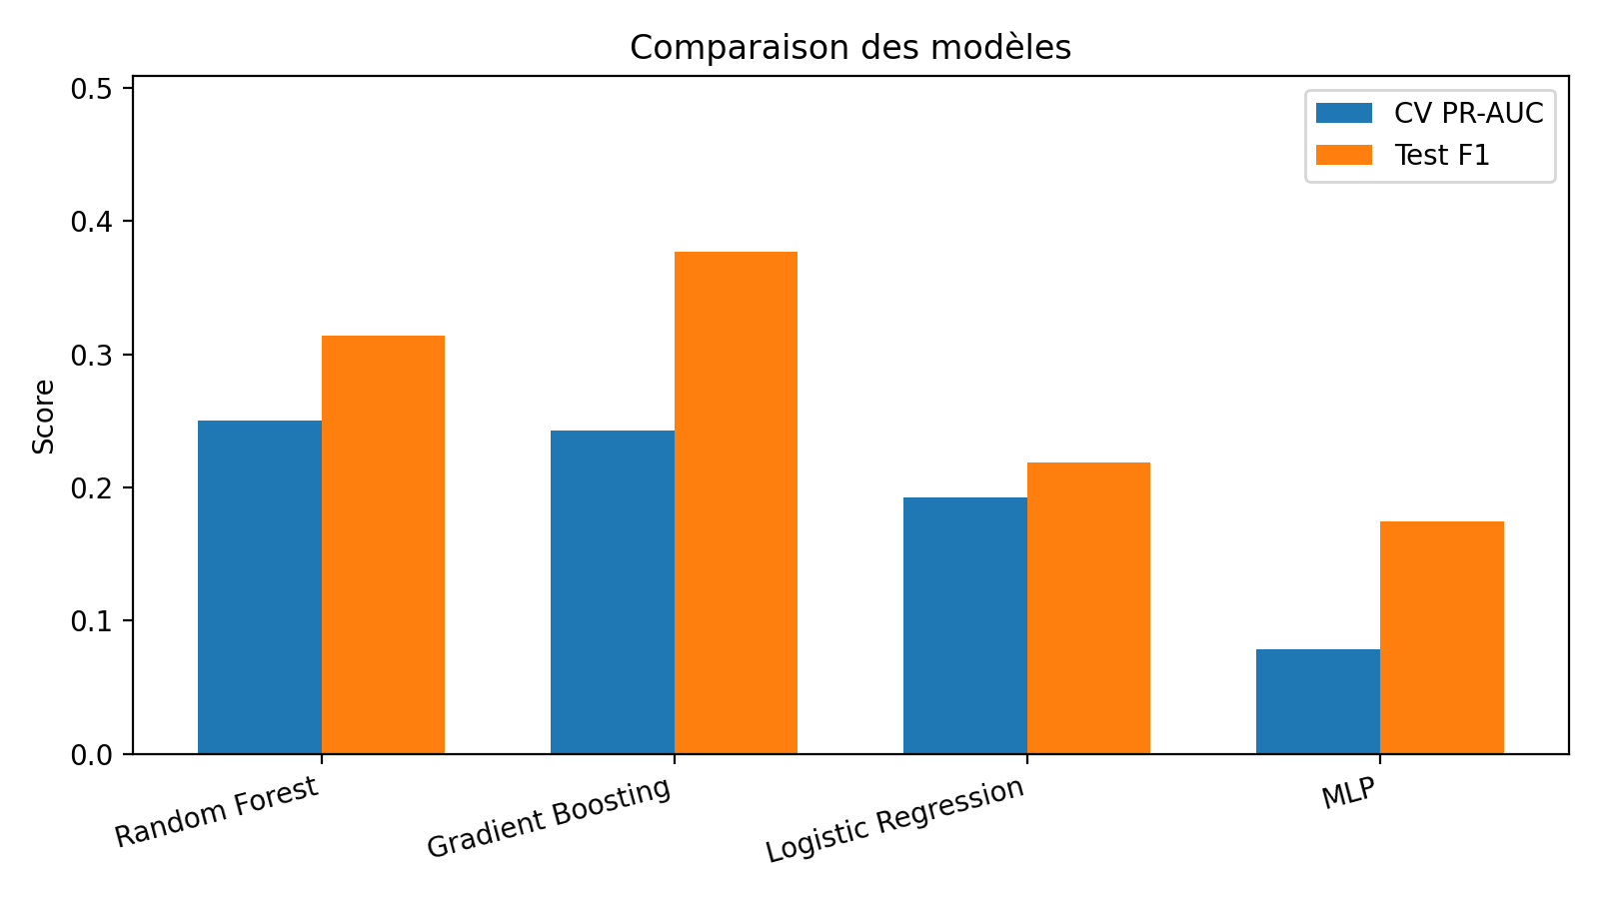
Les résultats montrent que Random Forest et Gradient Boosting sont les deux meilleurs candidats. Random Forest obtient la meilleure PR-AUC moyenne en validation croisée, tandis que Gradient Boosting obtient un meilleur F1-score sur le jeu de test. Le modèle final retenu est Random Forest, car le critère principal est la robustesse en validation croisée plutôt qu’une optimisation opportuniste sur le test set.

7. Analyse du modèle final
Le modèle final retenu est un Random Forest avec un seuil de décision de 0,10. Ce seuil est volontairement plus bas que 0,50 afin d’augmenter la détection des churners. Le compromis est classique : on détecte plus de clients à risque, mais on génère aussi davantage de faux positifs.
Vrais négatifs | 1270
Faux positifs | 526
Faux négatifs | 68
Vrais positifs | 136
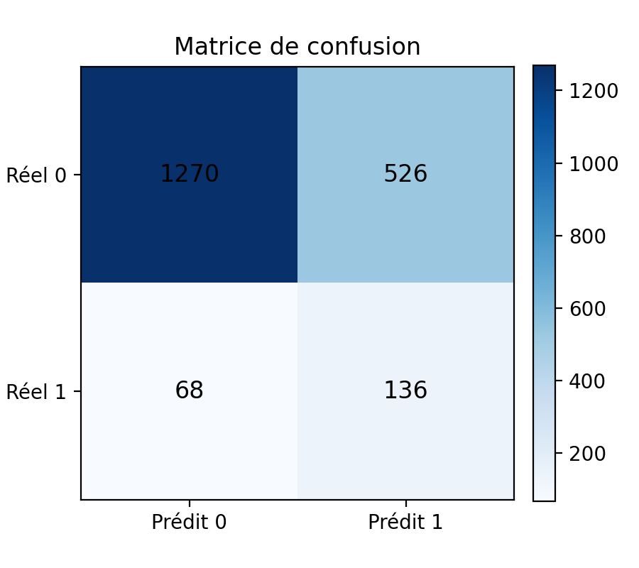
Dans ce contexte métier, les faux négatifs sont les erreurs les plus sensibles : ce sont des clients qui vont réellement churner mais que le modèle ne détecte pas. Le choix d’un seuil bas permet donc de privilégier la détection précoce.

7.1 Importance des variables
L’importance des variables permet de comprendre les facteurs que le Random Forest utilise le plus pour prendre ses décisions. Cette interprétation est globale : elle explique le comportement général du modèle, pas forcément la cause réelle du churn.
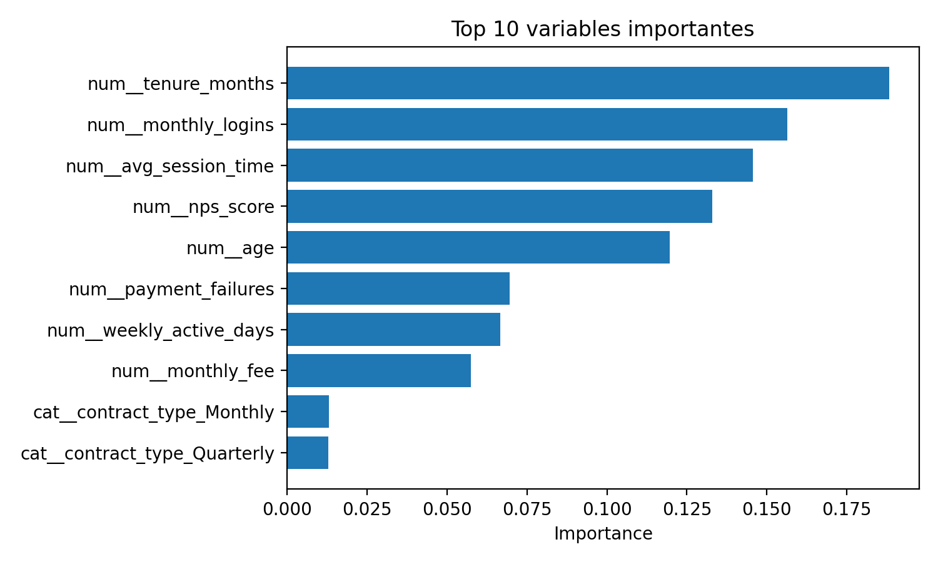
Les variables les plus importantes sont notamment l’ancienneté, le nombre de connexions mensuelles, le temps moyen de session, le NPS, l’âge et les échecs de paiement. Ces variables sont cohérentes avec une logique métier : un client récent, peu engagé ou rencontrant des difficultés de paiement peut présenter un risque plus élevé.

8. API, dashboard et organisation du projet
Le projet a été réalisée sur git à l’aide, on a découpé les étapes dans différentes branch avant de les merger sur la branch final quand pour valider le code : https://github.com/NerdBat/Projet-data-science
Le projet ne s’arrête pas à l’entraînement du modèle. Il contient aussi une API et un dashboard afin de transformer le modèle en outil exploitable.
traitement_eda.ipynb | Comprendre le dataset avec une EDA simplifiée
analysis.ipynb | Approfondir la modélisation et les analyses
train.py | Entraîner, comparer et sauvegarder les modèles
api.py | Exposer le modèle avec FastAPI
app.py | Fournir une interface Streamlit pour simuler un client
best_model.joblib | Sauvegarde locale du meilleur pipeline
model_config.json | Nom du modèle, seuil retenu et features attendues
- API FastAPI : endpoints /health, /model-info et /predict.
- Dashboard Streamlit : saisie d’un profil client, prédiction de la probabilité de churn et affichage du niveau de risque.
- MLflow : suivi des expériences et enregistrement du modèle final avec un alias production.

9. Limites et pistes d’amélioration
- Déséquilibre important : la classe churn reste minoritaire, ce qui rend la calibration du seuil et l’interprétation des métriques plus délicates.
- Variables limitées : le modèle final utilise volontairement 10 variables pour garder une cohérence entre entraînement, API et dashboard. Une version plus avancée pourrait tester davantage de variables.
- Explicabilité locale : l’analyse actuelle utilise surtout l’importance globale des variables. SHAP pourrait expliquer chaque prédiction client par client.
- EDA simplifiée : elle est plus lisible pour la présentation, mais certaines analyses avancées ont été volontairement retirées.
- Dashboard : il reste orienté démonstration et pourrait être enrichi avec des KPI globaux, des filtres client et une analyse du revenu à risque.

10. Conclusion
Ce projet met en place une chaîne complète de data science : analyse exploratoire simplifiée, préparation des données, comparaison de plusieurs modèles, validation croisée stratifiée, optimisation du seuil, sauvegarde du modèle, API FastAPI et dashboard Streamlit.
Le choix du Random Forest est cohérent avec les résultats obtenus et avec les contraintes du projet : il offre un bon compromis entre performance, robustesse, interprétabilité et intégration dans une application. Le projet montre aussi une prise en compte correcte du déséquilibre de classes, grâce au split stratifié, aux métriques adaptées, à la pondération de certains modèles et au choix d’un seuil optimisé avec le F2-score.

